 | 中央民族大学本科生创新训练计划申报书
 | Project Application of Minzu University of China

基于AI大数据技术处理的民族地区
基层纠纷人民调解与法律适配性研究
――[单击填写副题,若无则删除本行]

申报类型： | 青苗计划
指导教师： | 姚子健
项目成员： | 唐译舟、温山立、谭贝贝、卢馨怡、邓童心
依托单位： | 理学院

2025年10月26日
- 立项依据
- 现状与背景分析
- 随着近年来各大开源模型的诞生，国内外人工智能技术得到前所未有的发展，AI大数据分析技术日趋成熟，并在社会治理和社会监管中发挥了重要价值。[13] 人工智能技术可准确感知、预测、预警基础设施和社会安全运行的重大态势，及时把握群体认知及心理变化，主动决策反应，将显著提高社会治理的能力和水平。[9] 人工智能技术也有了新的应用场景：政务部门可围绕政务服务、社会治理、机关办公和辅助决策等工作中的共性、高频需求，因地制宜、结合实际，选择典型场景进行人工智能大模型探索应用。[10]同样，人工智能大模型也可以应用于基层纠纷调解当中,注重大数据在基层纠纷调解中的重要作用，使“让数据说话”代替“部门化决策”,关注全样本数据而非随机样本数据，注重数据的混杂性而非精确性，强调数据的相关性而非因果性的特性优势。[12]
- 民族地区因其民族风俗习惯与国家法律共存的多元格局，使得基层纠纷调解面临特殊挑战。民族地区人民调解通过在纠纷解决前充分考虑民族地区的需求，纠纷解决中促进民间纠纷解决方式与司法机关相结合，以及纠纷解决后及时将解决结果转化为国家认可的形式，可以实现尊重民族纠纷解决机制与国家调解机制的融合,形成互补变通的法治体系。[4]然而不少地区存在相关人员对人民调解重要性认识不足、人民调解队伍结构不稳定及业务水平不精、人民调解协议司法确认制度尚待完善等现实困境。[2]传统人民调解模式在解决民族地区纠纷已有些力不从心，亟待引入现代化手段赋能。
- 人工智能与大数据技术在赋能基层纠纷调解的同时也会冲击当地的民俗习惯，存在一定的隐患。由此，在行政领域，对越复杂、技术性或专业性越强的行政行为，都需要进行更严格、更科学的程序机制设计。[14]在此基础上进而形成“在技术中植入法规，在法规中适用技术，在技术与法规之间融入习惯”的协同治理局面，以优化盘活社会治理资源，提高民族地区的社会治理水平和治理能力。[7]
- 学术与应用价值
- 本项目将法学、民族学、计算机科学、社会学进行融合，实现理论交叉创新，为民族地区社会治理提供新思路，形成对民族地区社会矛盾的深层次认识。在技术层面具有良好发展前景，从现有应用现状及其面临的挑战出发，探讨数字法治与人工智能的融合路径，寻求技术创新与社会公平之间的平衡点，促进数字时代法治和人工智能的良性互动，倡导建立更加完善的法律架构，为人工智能技术的健康发展提供有力保障。[3]
- 人工智能与大数据技术赋能基层纠纷调解，能够提高调解效率，“向科技要人力”，提高调解专业性，缓解基层调解人手不足的问题。通过技术手段和法律引导，在传统纠纷解决机制上正视、承认传统纠纷解决机制的补充作用，采用不同途径和机制让传统纠纷解决机制成为此地区纠纷解决有机组成部分，[8]输出更易接受的调解方案，促进民族团结，铸牢中华民族共同体意识。
- 多数地区已经将人工智能与政务治理融合并取得较好的成效，同样的，人工智能与大数据技术也可以更进一步，推广至基层纠纷调解当中。“善治”是政府与社会基层合作实现公共利益最大化的过程。[15]数字技术的嵌入使得民族地区社会治理样态发生治理目标协同化、治理主体多元化、治理对象数字化、治理结构扁平化的嬗变,并提高了民族地区社会治理过程中纠纷化解、事务决策、诉求表达以及风险防控的质效，同时，填补了民族地区基层人民利用数字技术提高自己的政治参与度和影响力方面的“民主鸿沟”[16]，契合了保障少数民族人民基本权利、落实数字时代民族地方政府责任和维护社会整体共同利益的法治理念。[5]
（三）已有实践研究基础
- 我国各民族在长期生产生活实践中逐渐形成了各民族习惯法，以维持民族内部秩序，维护民族整体利益，促进区域安定和发展。[6]民族地区人民调解能够将民族习惯法与国家法律融合，有效解决纠纷矛盾。Error: Reference source not found
- 当前人工智能领域发展迅速，技术较为成熟。以DeepSeek为代表的大模型技术带来了新一轮人工智能革命，为政务服务智能化转型提供了新机遇。[1]人工智能技术通过优化公共服务供给、促进多元主体参与、提升政府治理效能等方式赋能基层治理，[11]很大程度上提高基层调解效率。

参考文献
- 陈倩楠. 法治化视域下大模型赋能政务服务研究[J].江南论坛,2025,(09):46-51.
- 李源辉. 民族地区人民调解的现实困境与纾解对策——基于X地区的考察[J].中国公共法律服务,2024,(03):141-155.
- 冯卫华. 数字法治与人工智能融合路径研究[J].黑龙江省政法管理干部学院学报,2024,(04):135-140.
- 唐淑臣. 民族地区传统纠纷解决机制转型模式研究——基于实证调研文献的质化元分析[J].民间法,2024,33(01):276-289.
- 许英达.论数字技术嵌入民族地区社会治理的法律保障[D].华中科技大学,2024.
- 张冰青,贾志敏. 少数民族习惯法在纠纷解决中适用的思考[J].中国司法,2022,(05):107-109.
- 王真平,彭箫剑. 大数据时代技术治理的法治挑战与应对——以民族地区为例[J].贵州民族研究,2022,43(01):66-71.
- 胡兴东. 西南民族地区多元纠纷解决机制研究[J].中国法学,2012,(01):143-158.
- 国务院：《新一代人工智能发展规划》，2017年7月。
- 中国网信办：《政务领域人工智能大模型部署应用指引》，2025年10月。
- 吴幼丽,陈经富.人工智能赋能基层治理的应用场景、风险检视与规避路径[J].领导科学论坛,2025,(08):55-58.
- [英]迈尔·舍恩伯格,库克耶.大数据时代[M].盛杨燕,周涛译，浙江:浙江人民出版社,2013.
- [美]波兹曼.技术垄断——文明向技术投降[M].蔡金栋，梁薇译，北京:机械工业出版社，2013:43.
- [德]哈特穆特·毛雷尔.行政法学总论[M].高家伟译，北京:法律出版社，2000:460.
- [美]罗伯特·阿格拉诺夫,迈克尔·麦圭尔.协作性公共管理:地方政府新战略[M].李玲玲,鄞益奋,译.北京:北京大学出版社,2007.
- [英]安德鲁·查德威克.互联网政治学:国家、公民与新传播技术[M].任孟山译.北京:华夏出版社,2010.
- 方慧.《少数民族地区习俗与法律的调适—以云南省金平寨苗族瑶族傣族自治县为中心的案例研究》[M].中国社会科学出版社:北京,2006:321-361.

二、研究内容、目标、拟解决的关键问题
（一）目标
利用AI大数据库的优势，配合民族地区的基层工作人员，进行更加高效率，近距离，多方面，深层次，短时间的人民调解，从而铸牢中华民族共同体意识。
（二）研究内容
通过先进的AI语言以及大数据模型处理民族地区基层纠纷，尽可能的将人民内部矛盾纠纷化解便利化，简约化，使得基层工作人员能够更高效率，近距离，多方面，深层次地解决基层民族地区多元纠纷，更加有效化解基层纠纷，并助力健全民族地区化解矛盾纠纷机制，为铸牢中华民族共同体意识作出贡献。
- 创新点
  - AI语言工具可以利用其庞大的数据库为解决纠纷提供准确的法律依据，让法律为处理民生难题保驾护航，提供强而有力的技术支持。
  - AI工具具有更强的逻辑性，比较单一的人工处理解决更加富有逻辑，侧重于在法律层面的意义上的问题解决可以更加公平公正的解决纠纷，避免由于个人主观因素而导致的误判错判以至于导致纠纷的加剧，不利于民族团结的行为。
  - AI工具与人工同时使用可以从更加多元的层面上提供解决纠纷的多种方案，而并不仅限于基层工作人员的单一知识层面，能够更加多方面，全方位深入的为解决，邻里矛盾等纠纷提供更多可能性方案，并为找到最佳解决方案提供思路。
  - AI工具相较于单一基层工作人员的下乡而言，具有更高效的处理速度，可以有效为基层工作人员减负，也可以使得群众解决纠纷，更加快速高效便利，从而降低时间成本和人工成本，为构建和谐社区添砖加瓦。
  - AI工具进入基层深入纠纷解决，可以在解决既有问题的同时，为丰富AI数据库和语言库提供充足的实践资料以及数据模型，为AI工具提供更加贴近基层生活的数据样本，强化其在实际运用中的功能性与实用性。
（四）关键问题
- 要求AI工具对于各民族地区不同的习俗做出因地制宜的方案，并提供符合法律法规，同时也充满人文关怀的具体解决方案。
- 要求有关地区提供相应的适配性法规，便利AI工具下乡配合基层人员工作，尽可能避免AI 工具的滥用误用以及过度使用。
- 要求法律从业者以及基层工作人员，对于AI工具拥有初步的认识，具有能够实际运用并辅佐基层工作的相关能力。

三、拟采取的研究方案及可行性分析
- 研究方法
- 文献研究法：通过图书馆、互联网、电子资源数据库等途径查阅大量文献，了解民族地区基层纠纷解决上存在的缺陷与不足，获取针对此问题现有的研究信息，同时理清AI大数据技术应用于法律服务的发展脉络，学习AI大数据技术如何融入地方法律实践中并发挥作用的有关理论知识，为设计基于AI大数据技术处理的民族地区基层纠纷人民调解机制提供思路和参照。
- 案例研究法：小组以云南省红河哈尼族彝族自治州南部元阳县“共享法庭”为具体研究案例，对共享法庭的递进式程序流程作出总结梳理，通过实际调研找出AI大数据技术在民族地区基层纠纷人民调解中应用性不广、普及度不高导致民族地区处理基层纠纷效率不高的问题，并针对性地提出优化改革对策，使得研究成果有比较强的现实意义。
- 问卷调查法：小组选择民族地区社区法务工作者为主要研究对象，并设计了一套具有针对性的调研问卷，对通过问卷调查所获取到的数据加以总结分析，以便掌握AI大数据技术用于基层纠纷人民调解工作的基本状况。
- 技术路线
按照研究进度安排，我们每周都会召开固定的讨论会议，大家会提出自己的创造性意见，并且指导老师也会给出一定的指导和建议。在此课题中，我们针对研究的主要问题，积极展开思考，提出解决方案，以达到我们的研究目的。在理论研究基础上进行实际AI演示模型的搭建，在现有用于法律服务的AI大数据技术的基础上进行探究，并对数据及结果进行分析，得出结论。如果未达到理论预期效果，我们再集中讨论查找原因、提出修改方案和改进技术模型；如果达到了理论预期效果，我们将继续进行优化，并将技术成果用于实践进行探索，使研究项目走向应用。这样一种组织路线形式，有利于我们及时发现问题，少走弯路，同时也有利于我们协作能力和交流能力的提升。可见下图。
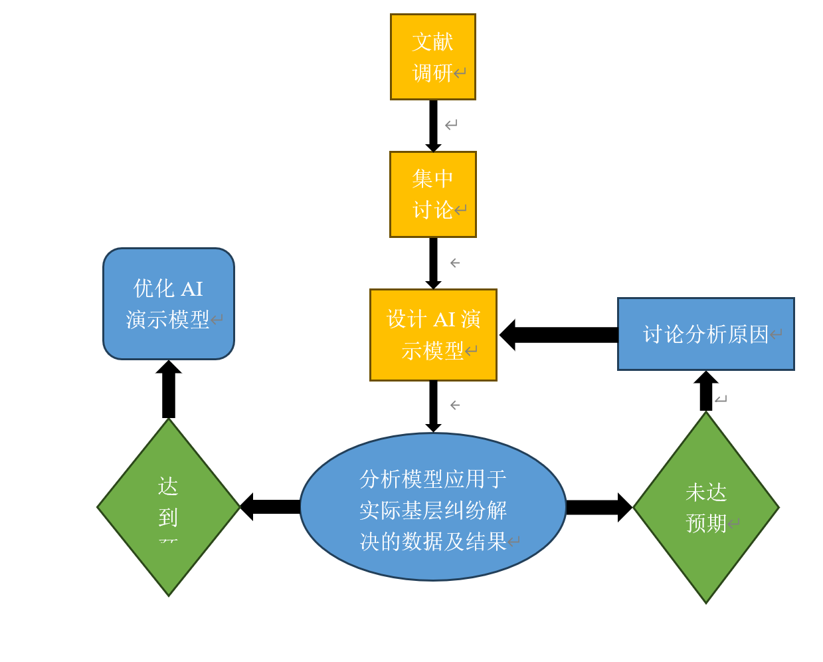
- 研究可行性
- 理论可行性：本研究在理论上基于多元纠纷解决理论、自然语言处理模型、推荐系统与决策模型和大数据分析，这些理论框架和模型在相关领域已经得到了广泛地应用和验证，为本研究提供了坚实的理论基础。因此，从理论层面上看本研究是可行的。此外，本研究将对现有理论提供有益的补充和完善，推动该领域理论体系的进一步发展。
- 实践可行性：本研究关注AI大数据技术在民族地区基层纠纷人民调解中应用性不广、民族地区社会治理体系不够健全等问题，这些问题不仅涉及理论层面，更与实际应用密切相关。通过调研发现，相关研究对象具有较好的配合度，数据获取渠道相对畅通。因此从实践层面上看，本研究是可行的。本研究将总结和提炼实际工作中的经验和做法，为民族地区领域的实践提供指导和借鉴，促进该领域实践水平的提升。
- 方法可行性：本研究将采用多种研究方法和手段进行深入研究，包括文献研究法、问卷调查法、访谈法等。这些方法在相关领域的研究中已经得到了广泛地运用，并取得了良好的效果，技术相对成熟。因此，从方法层面上看本研究是可行的。同时，从方法层面上看本研究是可行的。同时，本研究将不断探索和通过对基于AI大数据技术的民族地区基层纠纷人民调解与法律适配性的深入研究，期望能够为相关行业提供创新的思路和有效的解决方案，推动AI大数据技术的实际应用和发展。

四、预期效果与具体成果
  - 预期效果
- 建立跨学科思维能力。在不同专业组员的不同见解与思维下，各骋所长、各尽其能，逐步具备“T型人才”的思维模式，即技术思维与社科思维相结合，既会运用AI技术解决社会问题，又会学习并理解民族地区的风俗习惯，发现其与国家法律的不同，最终找到解决办法。
- 形成可视化的调研报告。通过进行实地走访、网络调查等方式，建立一个有关少数民族地区习惯法与成文法冲突时，基层法律工作者可能遇到的困难与挑战的调研报告，为以后的探究提供一个实践基础。
- 借助AI与大数据的强大能力，赋能民族地区基层调解工作，实现精准高效、深入多元的矛盾纠纷化解，从而铸牢中华民族共同体意识。
- AI工具的应用，通过远超人工的处理效率，有效提升了基层调解效能。这既减轻了工作人员负担，也使群众得以更快速、便捷地解决纠纷，最终在降低社会运行成本的同时，为构建和谐社区夯实基础。
  - 具体成果
- 形成一个应用于实际基层纠纷解决的AI演示模型。通过AI演示模型，基层法律工作者能更高效、更便利地完成少数民族地区纠纷工作，用AI为基层法律治理赋能，从而推动少数民族地区的基层法律治理发展与完善，为民族大团结提供结实力量。
- 形成完整的项目研究论文。为此项目进行具体的论文写作，总结提炼在完成此项目的过程中的探究与发现。

五、具体安排及进度
- 研究计划
时间 | 计划内容
2025.10.1-2025.11.9 | 查阅相关文献、资料，项目可行性分析，提交项目申报书，线下立项评审答辩
2025.11.10-2025.12.9 | 构建研究的理论基础，初步形成研究体系与具体方法
2025.12.10-2026.1.9 | 制定数据收集方案
2026.1.10-2026.3.9 | 实地考察，收集数据
2026.3.10-2026.4.9 | 数据整理、分析，初步构建论文架构。提交中期审查报告。
2026.4.10-2026.5.9 | 整理优化项目成果，完善论文与项目展示
2026.5.10-2026.6 | 进行结项答辩与结题验收
- 任务分工
- 队长卢馨怡：主要负责统筹规划，项目进程安排。统筹规划，协助沟通。哪里需要去哪里
- 撰写人员谭贝贝：主要负责申报书填写，辅助文书。绘画图表。辅助PPT制作。
- 设计师邓童心：主要负责收集与分析数据，项目成果数字化展示。
- 查阅先锋温山立：主要负责资料查阅、学术史研究。辅助文书写作
- 答辩者唐译舟：主要负责各类演讲答辩。辅助文书写作，辅助PPT制作。
- 成员优势
本青苗计划团队成员共5人，均来自不同专业领域，法学院、中国少数民族语言文学学院、中华民族共同体学院、理学院、信息工程学院。
团队具有多学科研究背景，有助于多角度思考问题，可提供较全面的研究方案。团队中卢馨怡同学具备较高执行力与统筹规划能力，能够带领团队成员朝着共同目标前进，并且有跨学科研究视野。邓童心同学精通计算机技术，善于跨学科研究，能够很好地应用人工智能技术与办公软件，了解前沿技术理念。谭贝贝同学广泛了解各民族历史文化，有较强的语言表述与文献整理能力，能够同各少数民族进行交流沟通，且善于系统整合文书资料。温山立同学拥有法学研究基础，了解大量民族地区人民调解相关案例，能够很好地应用法律。唐译舟同学有较良好的沟通能力，具有一定哲学背景，有在民族地区参与实践活动与志愿公益的经历。

六、经费预算执行计划
青苗计划经费500元。具体计划如下表。
开支项目 | 预算经费 | 主要用途
材料费 | 50.0 | 打印复印，办公用品
文献检索费 | 100.0 | 购买付费资料
信息设计服务费 | 350.0 | PPT设计，问卷调查

